*Propagační materiály*

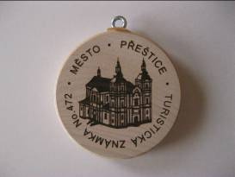

**Turistická známka**

*Cena: 30,- Kč*

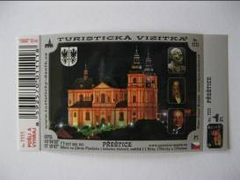

**Turistická vizitka**

*Cena: 12,- Kč*

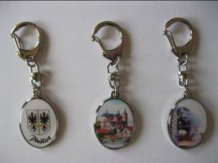

**Přívěsky na klíče**

*Cena: 35,- Kč*

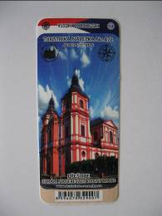

**Turistická nálepka**

*Cena: 12,- Kč*

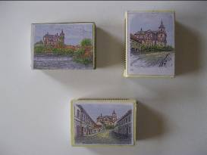

**Zápalky**

*Cena: 12,- Kč*

(*momentálně není na skladě)*

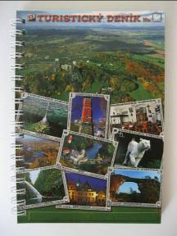

**Turistický deník**

*Cena: 50,- Kč*

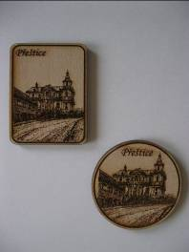

**Dřevěné magnetky**

*Cena: 39,- Kč*

*(kulatá momentálně není na skladě)*

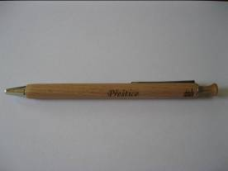

**Dřevěná propiska**

*Cena : 35,- Kč*

(*momentálně není na skladě)*

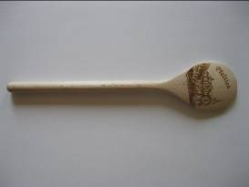

**Dřevěná vařečka**

*Cena: 39,- Kč*

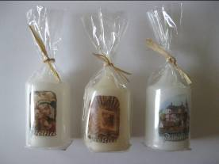

**Svíčky**

*Cena: 25,* *- Kč*

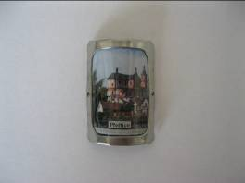

**Štítek na hůl**

*Cena: 25,- Kč*

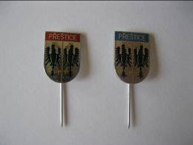

**Odznak města Přeštice**

*Cena: 20,- Kč*

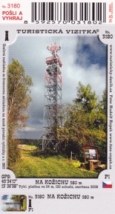

**Rozhledna Kožich**

Turistická vizitka

*Cena: 12,- Kč*

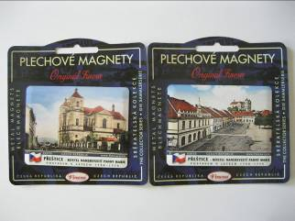

**Plechové magnetky**

*Cena: 90,- Kč*

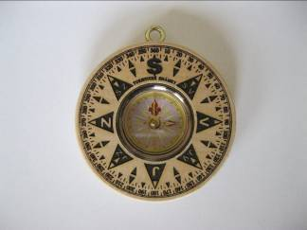

**Kompas**

*Cena: 99,- Kč*

*(momentálně není na skladě)*

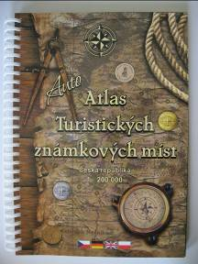

**Atlas Turistických**

**známkových míst**

*Cena: 199,- Kč*

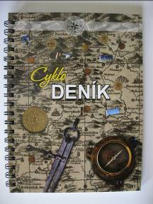

**Cyklo deník**

*Cena: 50,- Kč*

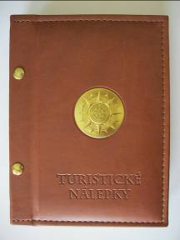

**Deník na turistické nálepky**

*Cena: 139,- Kč*

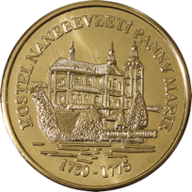

**Pamětní mince zlatá**

*Cena: 50,- Kč*

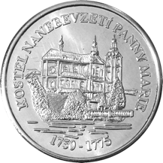

**Pamětní mince stříbrná**

*Cena: 80,- Kč*

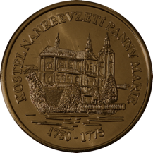

**Pamětní mince bronzová**

*Cena: 80,- Kč*

**Připínací placka - kostel**

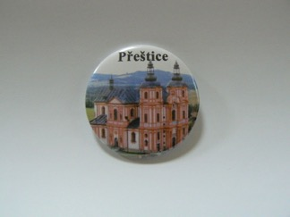 *Cena: 25,- Kč*

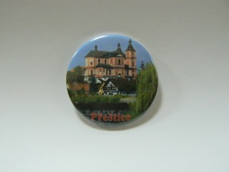

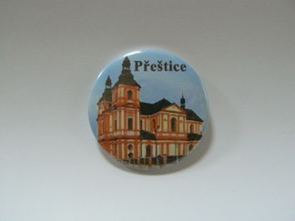

**Připínací placka – Přeštické černostrakaté prase**

*Cena: 25,- Kč*



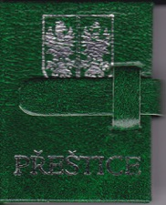

**Kolibřík – Rozkládací knížečka**

*Cena: 46,- Kč*

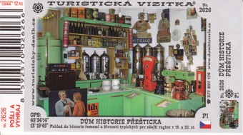

**Turistická vizitka**

Dům historie Přešticka

*Cena: 12,- Kč*

**Turistický oválný štítek**

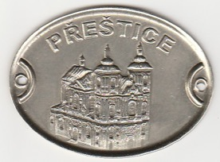

*Cena: 35,- Kč*

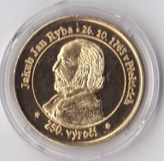

**Pamětní mince zlatá – J. J. Ryba**

*Cena: 80,- Kč*

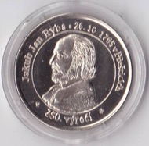

**Pamětní mince stříbrná – J. J. Ryba**

*Cena: 90,- Kč*

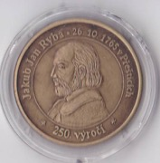

**Pamětní mince bronzová – J. J. Ryba**

*Cena: 90,- Kč*

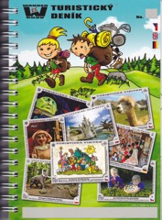

**Turistický deník pro děti**

*Cena: 50,- Kč*

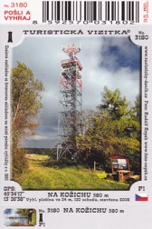

**Turistická vizitka**

**Rozhledna na Kožichu**

*Cena: 12 Kč*

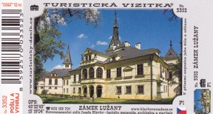

**Turistická vizitka**

**Zámek Lužany**

*Cena: 12 Kč*

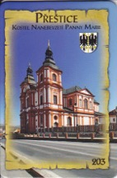

**Magnetka – kostel**

*Cena: 25 Kč*

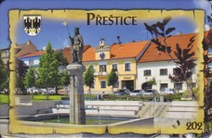

**Magnetka – radnice**

*Cena: 25 Kč*

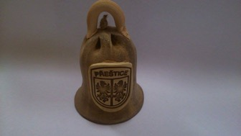

**Zvonek - Přeštice**

*Cena: 48 Kč*

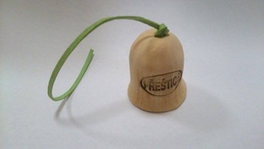

**Zvoneček – Přeštice**

*Cena: 30 Kč*

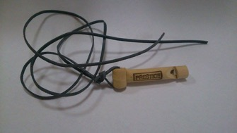

**Turistická píšťalka**

**Přeštice**

*Cena: 25 Kč*

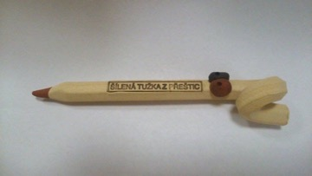

**Šílená tužka**

**Přeštice**

*Cena: 30 Kč*

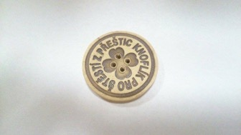

**Knoflík pro štěstí**

**Přeštice**

*Cena: 20 Kč*



**Grafický list –**

**Přeštický kanec**

*Cena: 160 Kč*

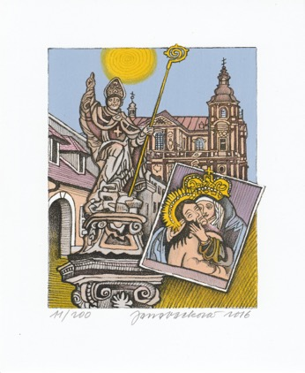

**Grafický list –**

**Přeštický kostel**

*Cena: 160 Kč*